Městský obvod – Statutární město Pardubice


Městský obvod Pardubice VI
Úřad městského obvodu Pardubice VI
Odbor vnitřních věcí, investic, dopravy a životního prostředí
Kostnická 865, Svítkov, 530 06 Pardubice

Příloha č. 1 zadávací dokumentace veřejné zakázky malého rozsahu

Zhotovení PD rekonstrukce komunikace Motoristů

Rekonstrukce komunikace Motoristů

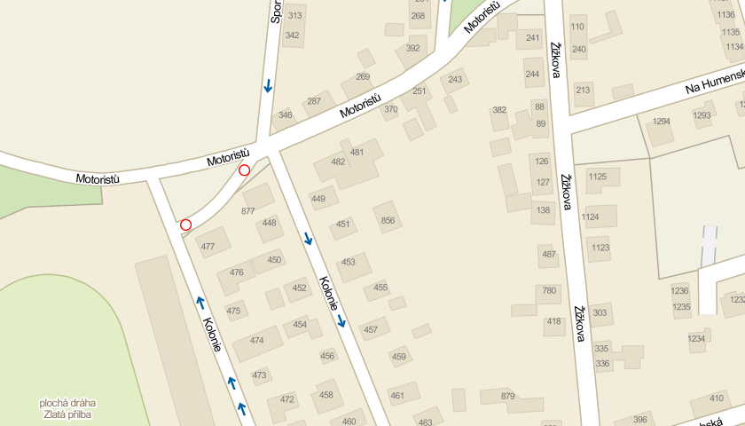

Při rekonstrukci komunikace Motoristů dojde k opravě stávajícího chodníku, který je v současné době dlážděný (plošná dlažba 30x30) po levé straně (směrem od Svítkova k plochodrážnímu stadionu) a ke zřízení parkovacích míst na úkor zelených pásů.

Dodavatel vhodně rozdělí prostor místní komunikace tak, aby byl zachován komfortní pohyb chodců, dostatečná šířka jízdních pruhů a zároveň vzniklo co nejvíce parkovacích míst.

Tabulka 1
Zhotovení PD rekonstrukce komunikace Motoristů
Název položky | Cena bez DPH | Hodnota DPH | Cena včetně DPH

Zpracování PD ve všech potřebných stupních, včetně dodání potřebných povolení a souhlasů

Autorský dozor v rozsahu 10 hodin

Cena celkem

